# 学生实验报告

|  |  |  |
| --- | --- | --- |
| 实验名称： 极端条件下可控制备多维石墨烯 | | |
| 班级： 应化180 | 姓名： 刘照清 | 学号： 10183791 |
| 实验时间： 2020年5月25日 | | |

**一． 实验目的：**

1. 了解石墨烯材料的结构特点、性能及用途

2. 掌握氧化法和快速热退火法制备材料的原理

3. 掌握氧化法和快速热退火法制备材料的操作方法

4. 学习先进功能材料的结构设计策略

**二． 实验原理：**

1. 石墨烯的结构及性能应用

石墨烯是由碳原子（sp2 杂化）按正六边形紧密排列形成的蜂窝状晶格结构。单层石墨烯的厚度仅为 0.35 nm，C-C 键长为 0.142 nm。由于石墨烯片层之间存在较强的π-π相互作 用，使其容易堆积成石墨，或在外围存在不饱和键的情况下容易弯曲成碳纳米管、富勒 烯甚至无定形碳等结构。

2、氧化插层法制备氧化石墨

利用强氧化剂浓硫酸、KMnO4、硝酸钠氧化石墨，使氧原子及含氧官能团进入到石墨 层间，结合π电子，使层面内的π键断裂，并以 C=O、C-OH、-COOH 等官能团与密实的碳网面中的碳原子结合，形成共价键型石墨层间化合物。增大层间距，减弱层间范德华力，为后续剥离工作奠定基础。

3、超声剥离的原理

超声波在石墨悬浮液中疏密相间地辐射，使液体流动而产生数以万计的微小气泡，这 些气泡在超声波纵向传播成的负压区形成、生长，而在正压区迅速闭合，气泡闭合可形 成超过1000个大气压的瞬间高压，连续不断产生的高压就象一连串小“爆炸”不断地冲 击石墨，使层间官能团脱落或者石墨烯片剥落。

4、快速热退火法构筑多维石墨烯

氧化石墨含有大量的含氧官能团，当其被迅速置于800℃的高温下，这些含氧官能团 瞬间热解并产生大量气体，在氧化石墨烯片层间的有限空间中形成局部高压，导致堆积的石墨烯片层局部剥离，形成具有无序、开放大孔的三维网络石墨烯。

**三．实验试剂与仪器**

试剂：N-甲基吡咯烷铜，双氧水，氧化钡，浓硫酸，硝酸钠，高锰酸钾，100目鳞片石墨

仪器：烧杯、量筒、瓷舟、试管、电子天平、热电偶、水浴磁力搅拌器、管式气氛炉、烘箱、高速离心机、超声发生器、扫描电子显微镜SEM

**四．实验方法：**

1．在冰水浴中放入大烧杯，用量筒加入55 mL浓H2SO4；

2．开启磁力搅拌器，控制温度在4oC。

（操作：在磁力搅拌器上搅拌，待温度降至4℃左右。）

3．顺次加入100目鳞片状石墨2.5 g、NaNO3 1.3 g和KMnO47.5g。

4．将冰水浴换成温水浴。

5．中温反应结束之后，缓慢加入110 mL 去离子水，加热保持温度70~100℃左右，缓慢加入一定双氧水(5 %)进行反应。

6．洗涤沉淀，离心分离。

7．用BaCl2检验是否出现白色沉淀，若有，继续洗涤；若无，放入烘箱干燥。

8．将0.5g氧化石墨A置于150mL烧杯，加入50mL N-甲基吡咯烷酮，开启超声发生器进行液相剥离，得到氧化石墨B。

9．待管式气氛炉温度达到800oC后，将盛有氧化石墨A的瓷舟推入800oC温区进行快速热退火，得到石墨烯C。

10．待管式气氛炉温度达到800oC后，将盛有氧化石墨B的瓷舟推入800oC温区进行快速热退火，得到石墨烯D。

11．将氧化石墨A以10oC/min的加热速度升温至800oC，恒温30min，得到石墨烯E。

12．通过扫描电镜观察石墨烯C，D，E的形貌。

**五．实验结果：**

由实验所得的SEM图可得：

1. 由氧化石墨直接于800℃下快速热退火所得到的石墨烯C在500nm标尺下呈无序，开孔的三维网状结构

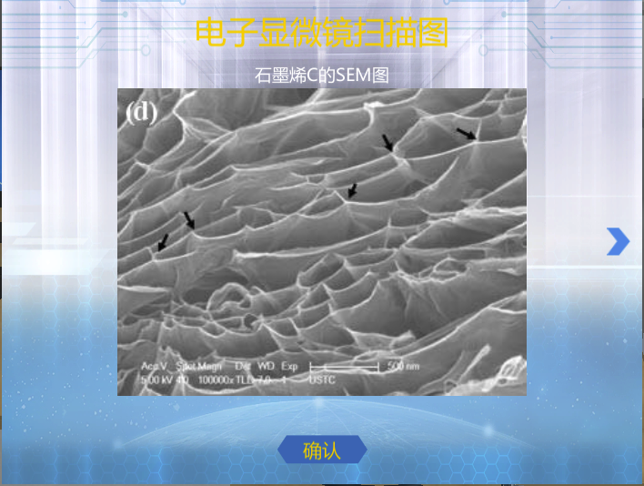

图1 石墨烯C的SEM图

1. 由氧化石墨经超声剥离后于800℃下快速热退火所得到的石墨烯D在500nm标尺下，呈现多个小型石墨烯片层杂乱排列呈碎片化结构。

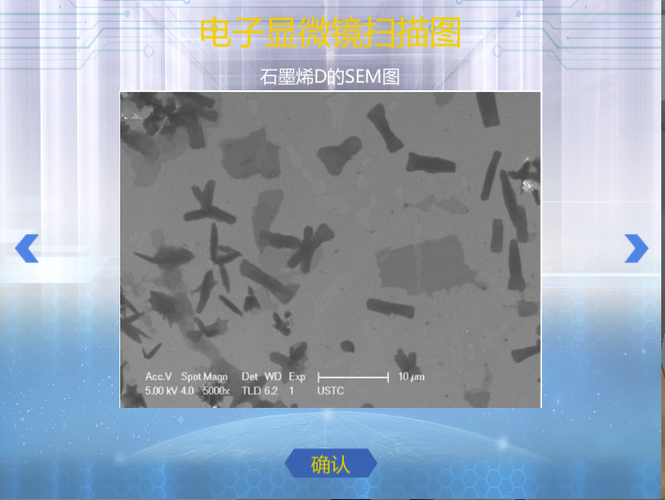

图2 石墨烯D的SEM图

1. 由氧化石墨经10℃/min程序升温至800℃恒温后所得到的石墨烯E在500nm标尺下，呈现多个石墨烯片层堆积排列的结构。

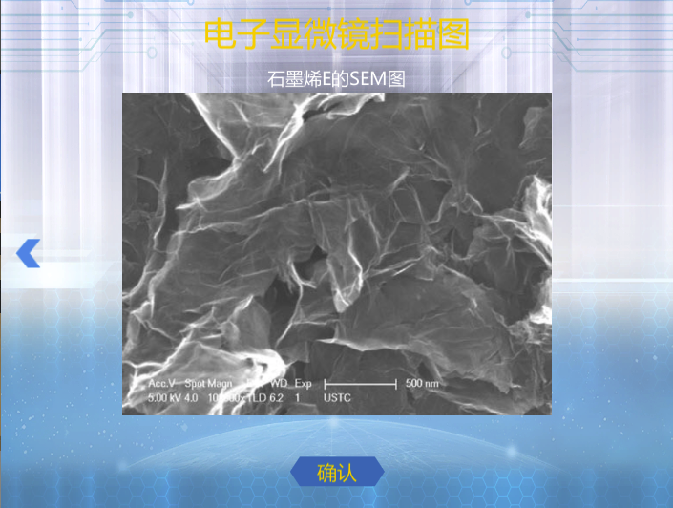

图3 石墨烯E的SEM图

1. **分析讨论：**

本实验利用KMnO4等氧化剂对石墨进行氧化插层，使石墨烯层面内的π键断裂，以 C=O、C-OH、-COOH 等官能团与密实的碳网面中的碳原子结合，形成共价键型石墨层间化合物，增大层间距、减弱层间范德华力，为后续得到剥离工作奠定基础。

通过快速热退火的方式，可以使含氧官能团瞬间热解并产生大量气体，在氧化石墨烯片层间的有限空间中形成局部高压，导致堆积的石墨烯片层局部剥离，形成具有开放大孔的三维网络石墨烯 C。

通过超声剥离的方法，在氧化石墨的片层中产生连续不断的瞬间高压，通过连续冲击将氧化石墨片层剥离开来，结合后续快速热退火可以达到将石墨烯片层充分剥离直至碎片化的效果，从而得到碎片化，多片层状的石墨烯D

而氧化石墨 E 的形状为严重堆垛的石墨烯片层，是因为逐渐升温这一过程使得含氧官能团分解速率过低，无法通过瞬间释放大量气体在氧化石墨层间形成局部高压，抑制了官能团脱落和石墨烯片剥落。

1. **结论：**

通过氧化插层和快速热退火的方法，我们可以制得具有开放大孔状的三维网络石墨烯。而通过超声剥离的方法，所得到的氧化石墨烯片层将会充分剥离，从而在快速热退火后将得到小片层碎片状的石墨烯，而不会得到三维网状结构。并且，在快速热退火时必须将氧化石墨直接放入预先加热至高温的管式气氛炉中。若先放入氧化石墨再以程序升温的方式升至高温，则会使石墨层发生严重的堆积。

综上所述，在进行具有开放大孔结构的三维网状石墨烯制备时，需要采用氧化插层-快速退火两步方法，且不进行超声剥离步骤。

1. **反思，收获和建议：**

本次试验通过线上虚拟的形式让我们远程而身临其境地体验了极端条件下可控制备多维石墨烯的方法，通过三种不同制备石墨烯方法的学习与模拟实践，我们加深了对超声剥离、快速退火等过程对氧化插层剥离石墨烯最终产物的形貌影响的了解，且更加掌握了石墨烯制备的原理与条件。在本虚拟实验中，我们在实验设计和实验操作两大模块都进行了探讨学习和实战练习，让我们更加体会到了科学实验的严谨态度和求实精神。

本次实验中我们也以虚拟的方式接触了管式气氛炉和扫描电子显微镜SEM，在不直接接触实际仪器的情况下对这两种大型实验仪器有了一定程度的了解。与此同时，在这种大型仪器的虚拟操作方面还可以进行一定的细化，如SEM的参数调整等操作可以细化展开，让我们对该仪器有较为深入的了解，增加互动性和体验感。